**Balades découverte 2022**

**En partenariat avec l’association JMJM**

**Garrigue et papilles**

Un petit chemin qui sent le raisin… Jacky, natif du cru, vous fait partager son amour du terroir et de la garrigue. Baladez-vous sur des sentiers inédits et contemplez des panoramas incroyables dont lui seul a le secret. Découvrez la faune et la flore mais aussi la culture et l´histoire locale.

Une rencontre authentique qui finira par une visite d´un domaine viticole. Vous aimerez cette balade aux accents du sud et à la convivialité méditerranéenne.

*Balade nature tout public à partir de 6 ans. Durée 3h30.- départ OT frontignan plage (avenue des Etangs)*

*Réservations : office de tourisme intercommunal 04 67 18 31 60-* [*www.archipel-thau.com*](http://www.archipel-thau.com)

*Les domaines accueillant la balade sont indiqués dans le tableau joint*

**Dimanche 3 avril –** 9h **Jeudi 4, 11 et 18 aout –** 18h

*7€/personne*

*3€ : de 11 à 17 ans*

*Gratuit jusqu’à 10 ans*

**Dimanche 1er et 15 mai –** 9h  **Dimanche 11 et 25 septembre –** 9h

**Dimanche 5 et 19 juin –** 9h **Dimanche 9 et 23 octobre –** 9h

**Jeudi 7 et 21 juillet –** 18h **Dimanche 6 et 20 novembre –** 9h

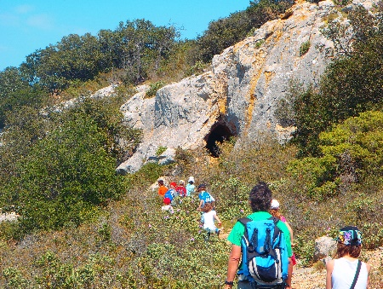**Sur les traces de P´tit Cro**

Connaissez-vous P'tit Cro ?

Une petite balade dans la garrigue vous amènera sur les traces de ce petit homme préhistorique. Percez les mystères de l'origine de l'homme.

Les P'tits archéologues profiteront ensuite d'un goûter bien mérité.

Jacky, enfant du pays, transmet sa passion pour la garrigue d'une manière très pédagogique autour de la recherche de traces préhistoriques. Les enfants seront étonnés de ce plongeon dans le temps qui se traduira notamment par l’exploration d'une petite grotte !

*Balade P´tits écolos à partir de 7 ans. Durée 3h. départ OT frontignan Ville (quai Caramus)*

*7€/enfant*

*Gratuit Accompagnant*

*Réservations : office de tourisme intercommunal 04 67 18 31 60-*

[*www.archipel-thau.com*](http://www.archipel-thau.com)

**Jeudi 28 avril –** 14h

**Jeudi 27 octobre –** 14h

**La cigale ayant chanté**

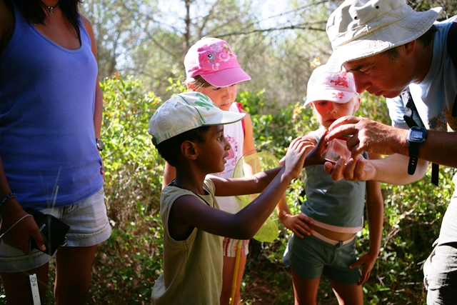

Dans la garrigue chantait une cigale… Pendant ce temps-là, Mimi la fourmi s’affairait. Elle montait les pierres les unes sur les autres pour construire une bien étrange cabane… **Partez en famille explorer la Gardiole à la recherche des insectes**, des capitelles et autres trésors !

*Balade P´tits écolos de 7 à 12 ans. Durée 2h30. Départ OT frontignan plage (avenue des Etangs)*

*Réservations : office de tourisme intercommunal 04 67 18 31 60-* [*www.archipel-thau.com*](http://www.archipel-thau.com)

*7€/enfant*

*Gratuit Accompagnant*

**Mardi 12 juillet -** 18h **Mardi 16 août –** 18

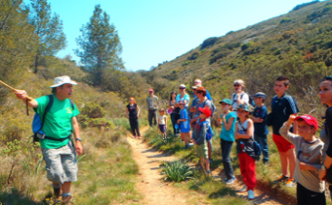

**Randokids**

Enfin une randonnée pour les enfants !

Chaussez vos chaussures de marche et en route pour le circuit des capitelles ! Les kids apprendront tous les secrets de ces constructions en pierre sèche puis continueront leur périple dans la garrigue à la recherche d´insectes et de plantes. Après l´effort, le réconfort !

Un goûter viendra récompenser les p´tits randonneurs.

*7€/enfant*

*Gratuit Accompagnant*

*Balade P´tits écolos de 4 à 8 ans. Durée 3h. Départ OT Frontignan Ville (quai Caramus)*

*Réservations : office de tourisme intercommunal 04 67 18 31 60-*

*www.archipel-thau.com*

**Jeudi 3 novembre – 14h**